实验四 数组与指针

【实验目的】

1、进一步加深对数组的理解，掌握数组的定义方法；

2、掌握数组的处理方法、数组作为函数参数的使用方法，以及搜索与排序的应用。

3、掌握指针的概念、指针变量定义格式以及指针的运算；

4、掌握指针与数组、函数的关系；

5、理解内存动态分配的含义、熟练掌握内存动态分配方法；

6、掌握递归函数的定义方法。 【实验内容与步骤】

（一）数组

1、打印不同的数：

编写一个程序，读入 10 个数，输出其中不同的数（即如果一个数出现多次，只打印一次）。

提示：读入的数如果是一个新的值，则将其存入一个数组。否则，将其丢弃。输入完毕后，

数组中保存的就是不同的数。

下面是一个运行样例：

Enter ten numbers: 1 2 3 2 1 6 3 4 5 2

The distinct numbers are: 1 2 3 6 4 5

2、起泡排序：

利用起泡排序算法编写一个排序函数。起泡排序算法分若干趟对数组进行处理。每趟处理中，

对相邻元素进行比较。若为降序，则交换；否则，保持原顺序。此技术被称为起泡排序（bubble

sort）或下沉排序（sinking sort），因为较小的值逐渐地“冒泡”到上部，而较大值逐渐下沉到底

部。

算法可描述如下：

bool changed = true;

do

{

changed = false;

for (int j = 0; j < listSize – 1; j++)

if (list[j] > list[j+1])

{

swap list[j] with list[j+1];

changed = true;

}

} while (changed);

很明显，循环结束后，列表变为升序。容易证明 do 循环最多执行 listSize – 1 次。

编写测试程序，读入一个含有 10 个双精度数字的数组，调用函数并显示排列后的数字。

3、游戏：存物柜问题：

一个学校有 100 个存物柜，100 个学生。开学第一天所有存物柜都是关闭的。第一个学生（记

为 S1）来到学校后，打开所有的存物柜。第二个学生 S2，从第二个存物柜（记为 L2）开始，每

隔两个存物柜，将它们关闭。第三个学生 S3 从第三个存物柜 L3 开始，每隔三个，将它们的状态

Enter

10

改变（开着的关上，关着的打开）。学生 S4，从 L4 开始，每隔四个改变它们的状态。学生 S5，

从 L5 开始，每隔五个改变状态。依此类推，直至学生 S100 改变 L100 的状态。

当所有学生完成这个过程，那些存物柜是开着的？编写一个程序求解此问题，显示所有开着

的柜子号码，号码之间用一个空格隔开。

提示：使用一个 100 个布尔型元素的数组，每个元素代表存物柜是开（true）或关（false）。

最初所有的储物柜都是关闭的。

4、合并两个排列好的数组：

编写如下函数，合并两个排列好的数组，形成一个新的排列好的数组。

void merge(const int list1[], int size1, const int list2[], int size2, int list3[])

使用 size1+size2 次比较实现函数。编写测试程序，提示用户输入两个排列好的数组，并显示

合并以后的数组。下面是一个运行样例。注意，输入数据的第一个数字是数组的元素数，而不是

数组的一部分。假定数组大小不超过 80。

Enter list1: 5 1 5 16 61 111

Enter list1: 4 2 4 5 6

The merged list is 1 2 4 5 5 6 16 61 111

5、检验子串：

编写如下函数，检验 C 字符串 s1 是否是 C 字符串 s2 的子串。如果匹配，返回 s1 在 s2 中的

下标，否则返回–1。

int indexOf(const char s1[], const char s2[])

编写测试程序，读入两个 C 字符串，检验 C 字符串 s1 是否是 C 字符串 s2 的子串。下面是程

序的运行样例：

Enter the first string: welcome

Enter the second string: We welcome you!

indexOf(“welcome”, “We welcome you!”) is 3

Enter the first string: welcome

Enter the second string: We invite you!

indexOf(“welcome”, “We invite you!”) is –1

6、字符串中每个字母出现的次数：

请使用如下函数头编写函数，数出字符串中每个字母出现的次数。

void count(const char s[], int counts[])

counts 是一个有 26 个元素的整数数组。const[0]，const[1]，…，const[25]分别记录 a，b，…，

z 出现的次数。字母不分大小写，例如字母 A 和字母 a 都被看作 a。

编写测试程序，读入字符串并调用 count 函数，显示非零的次数。下面是程序的一个运行样

例：

Enter Enter

Enter Enter Enter Enter

Enter

11

Enter a string: Welcome to New York!

c: 1 times

e: 3 times

k: 1 times

l: 1 times

m: 1 times

n: 1 times

o: 3 times

r: 1 times

t: 1 times

w: 2 times

y: 1 times

（二）指针

1、上机验证下列程序的运行结果（有错误的话自己补充完善）

(1) void main()

｛

int i,j,*pi,*pj; //此处的*表示定义指针变量，而非间接运算符

pi=&i;

pj=&j;

i=5;j=7;

cout<<i<<’\t’<<j<<’\t’<<pi<<’\t’<<pj;

cout<<&i<<’\t’<<*&i<<’\t’<<&j<<’\t’<<*&j;

}

运行结果：

上述结果中，pi 与&i,pj 与&j 是地址值，随编译程序而变化，不确定。

(2) int main() //C 语言程序，要了解

{

int a[]={1,2,3};

int *p,i;

p=a; //将数组 a 首地址送给 p

for (i=0;i<3;i++)

printf("%d,%d,%d,%d\n",a[i],p[i],*(p+i),*(a+i)); //与 cout 功能差不多

}

运行结果：

1,1,1,1

2,2,2,2

3,3,3,3

通过这两道题目，希望学生掌握数组元素与指向数组的指针的不同。

a[i]表示数组中下标为 i 的元素。

a[i]←p[i]←*(p+i)←*(a+i)

a 是数组名，表示数组首地址，(p+i)表示数组中第 i 个元素的地址，*(p+i) 相当于 a[i]。

(3)通过如下的问题理解递归函数的定义与调用（递归未讲，可以后做）

//#include “stdio.h” void f(char *st,int i)

{

12

st[i]=’\0’;

cout<<st; // printf(“%s\n”,st);

if (i>1) f(st,i-1);

}

void main()

{

char st[]=”abcd”;

f(st,4);

}

补充完整，运行时输出为________

(4)下面程序的主函数中能保证 p[0]输出 1，p[1]输出 2 吗？如何修改以保证之（提示：在函

数 f 中使用 new 生成动态数组；在 main 中用 delete 释放。）

#include<iostream>

using namespace std;

int *f()

{

int list[]={1,2,3,4};

return list;

}

void main()

{

int *p=f();

cout<<p[0]<<endl;

cout<<p[1]<<endl;

}

2、程序设计

(1)编写函数检查字符串 s1 是否为字符串 s2 的子串，若是，返回第一次匹配的下标，否则返

回-1。在主程序中输入字符串 s1 与 s2，调用函数实现。

函数原型：int indexof(const char *s1,const char *s2);

(2)编写一个函数将以字符串形式表示的一个 16 进制数转换为 10 进制数，并在主函数中测

试。函数原型 int parseHex(const char *const hexString);

如：调用函数 parseHex(“A5”);返回 165

(3) 主程序中建立一动态数组（使用 new），数组元素及元素个数由键盘输入，动态调试观

察指针及指针指向的内容；设计一个函数对数组由小到大排序；主程序中用指针方式输出数组元

素；最后释放数组内存（delete）。

1.程序

1. 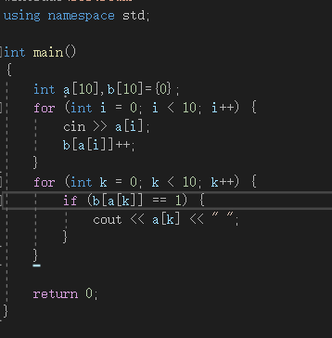

输出

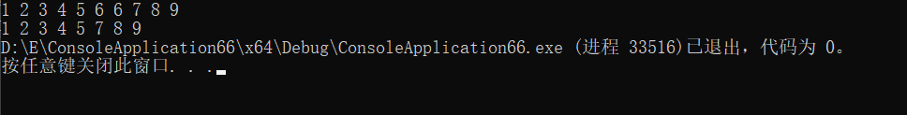

2．

1. 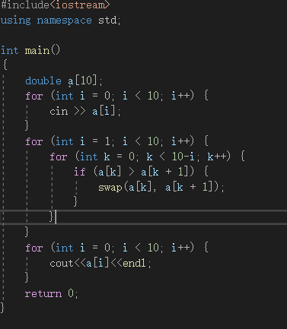
2. 输出
3. 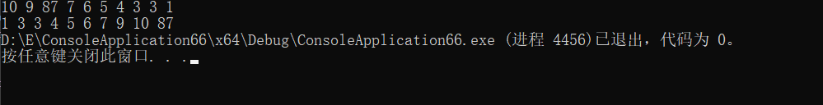

3.

程序

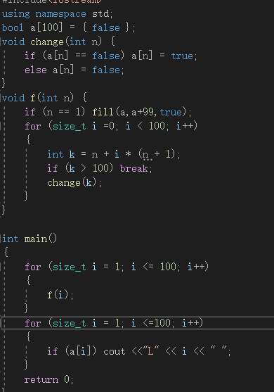

输出

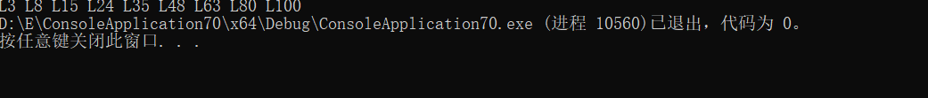

4.程序

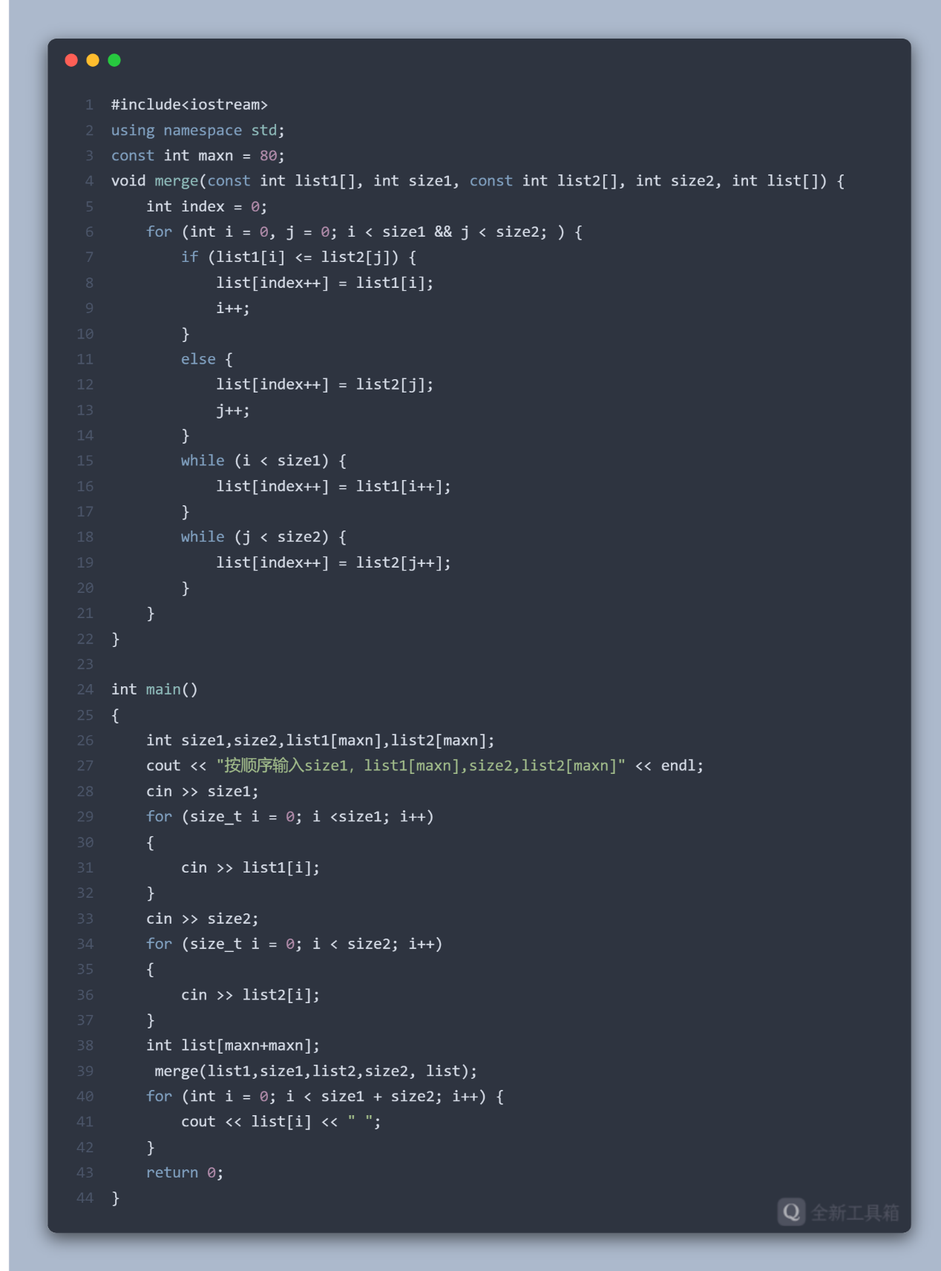

测试输出

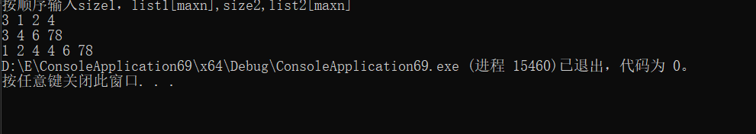

1. 程序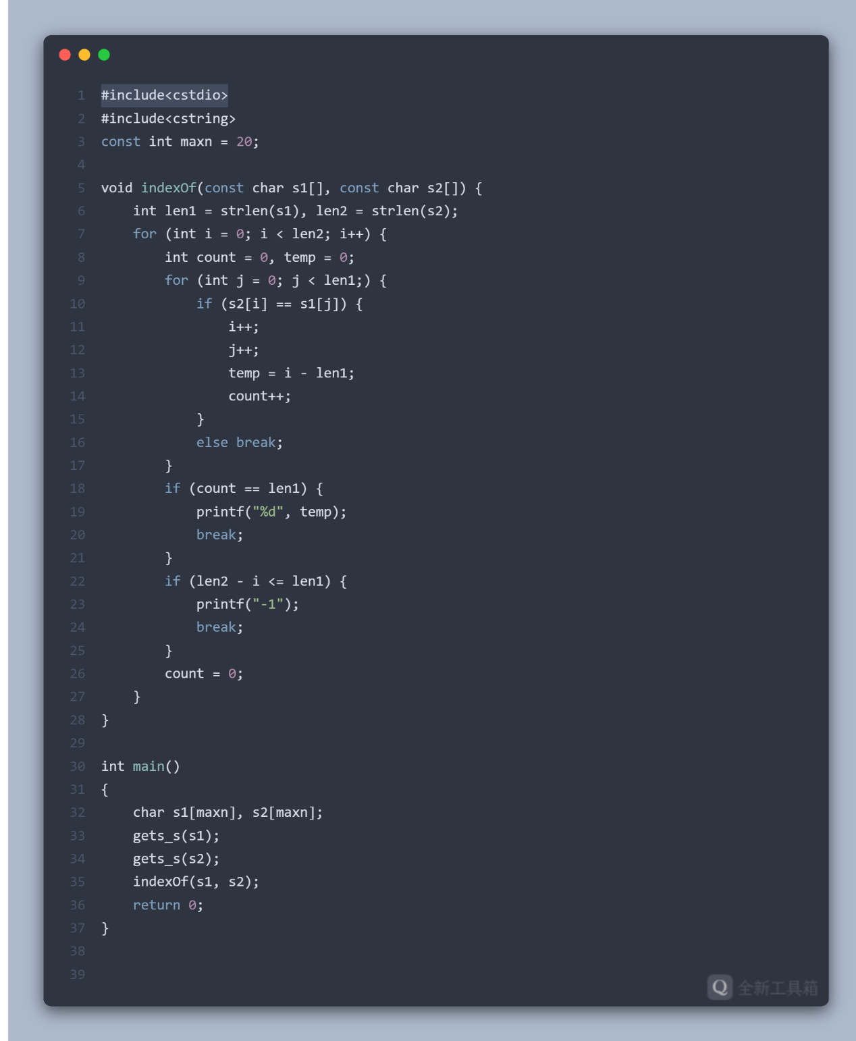

输出

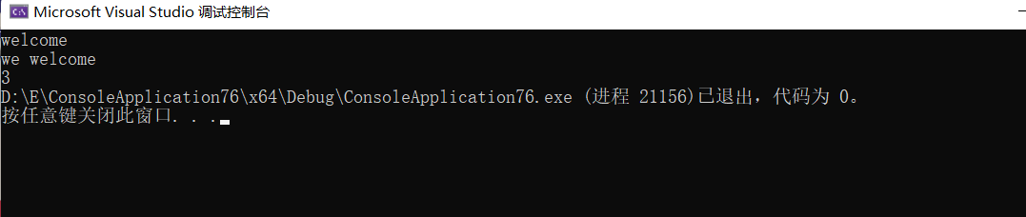

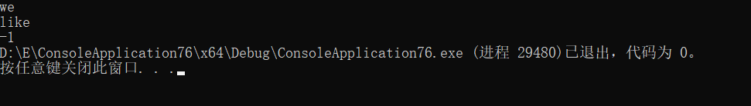

六．程序

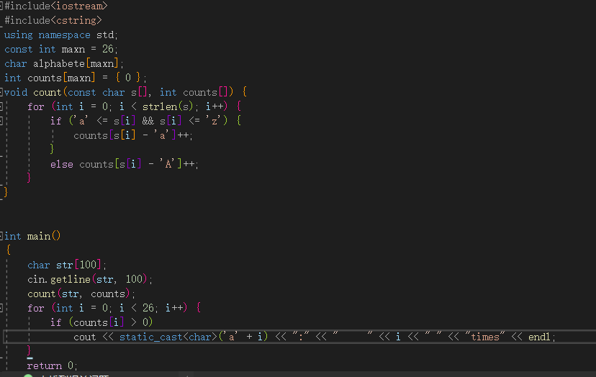

测试输出

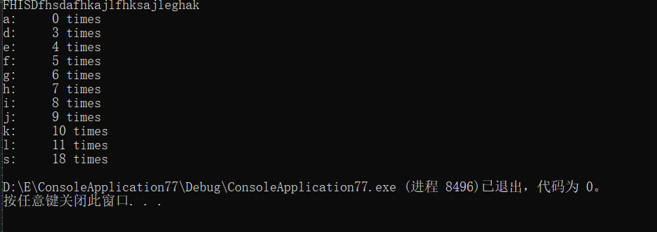

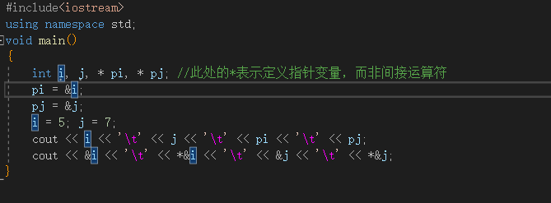

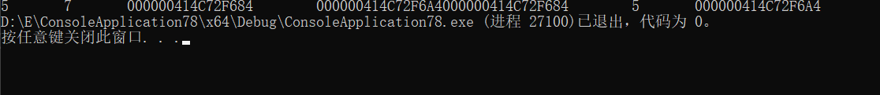

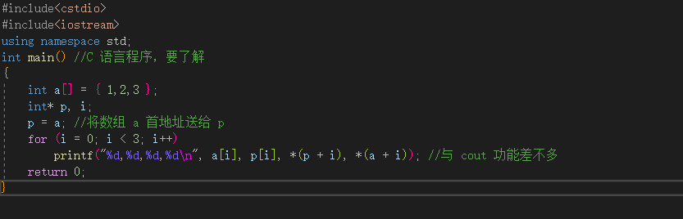

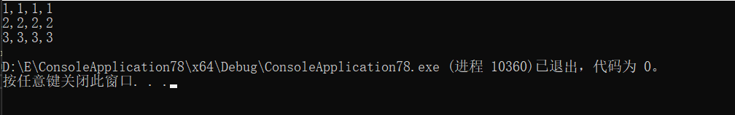

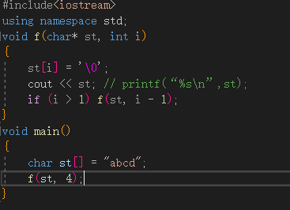

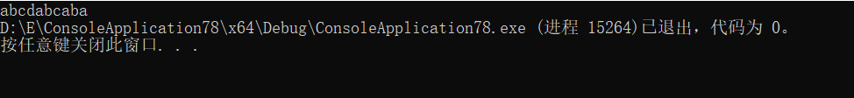

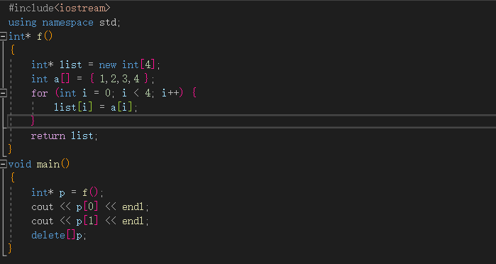

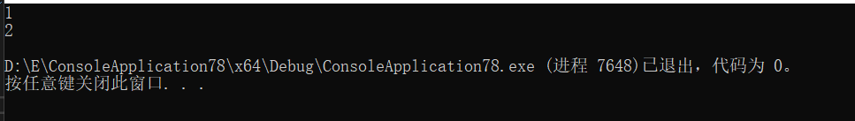



测试输出



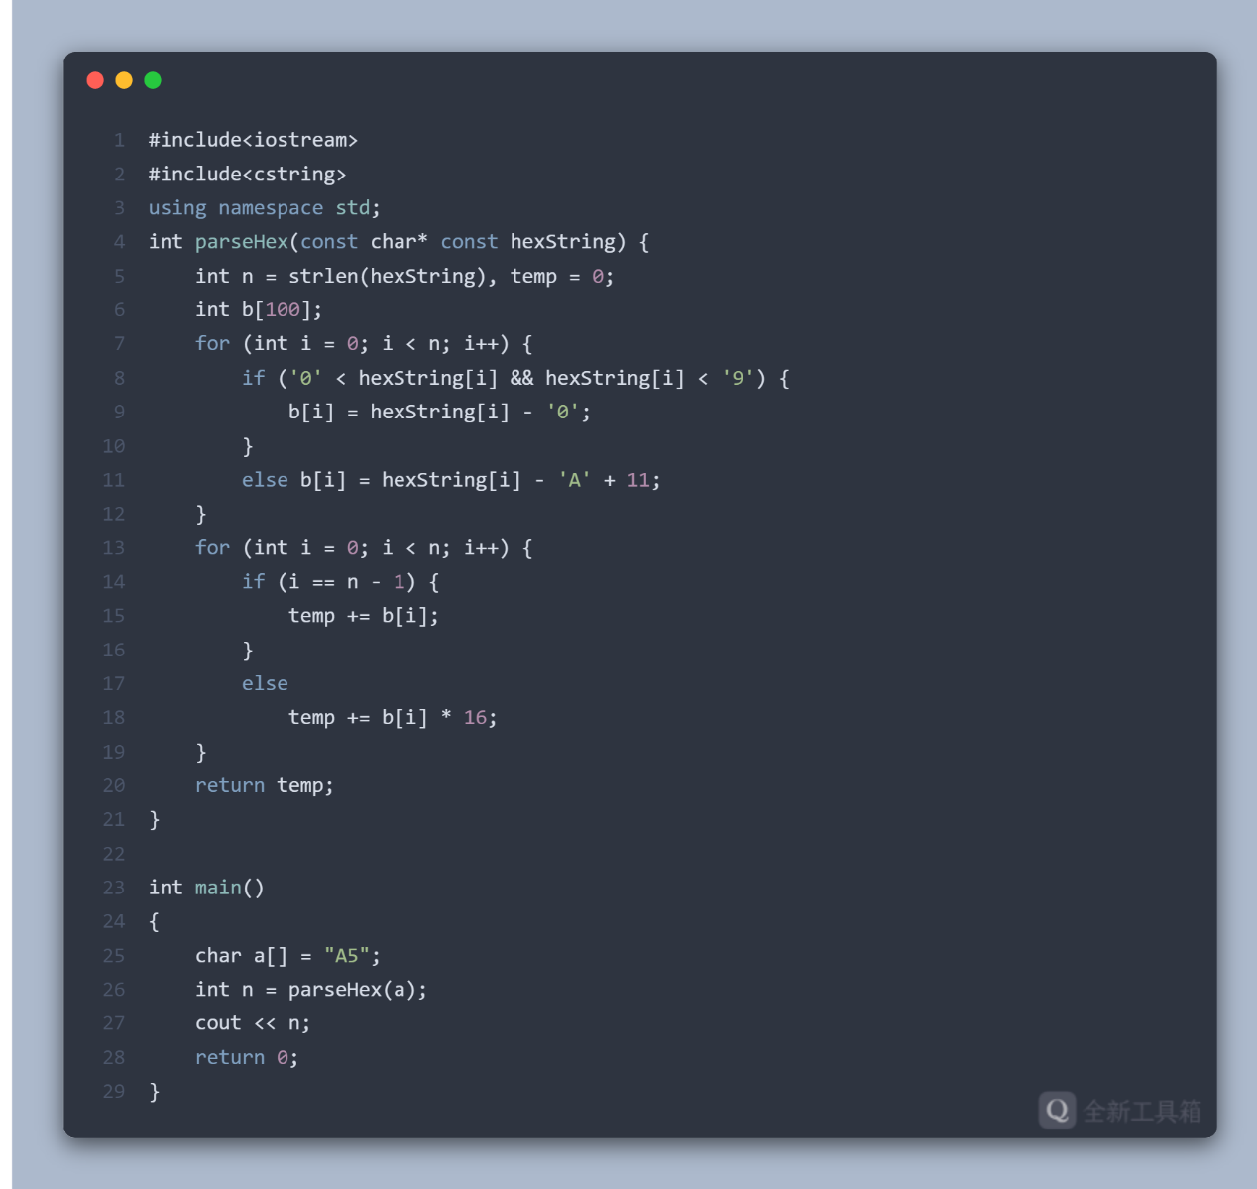

测试输出

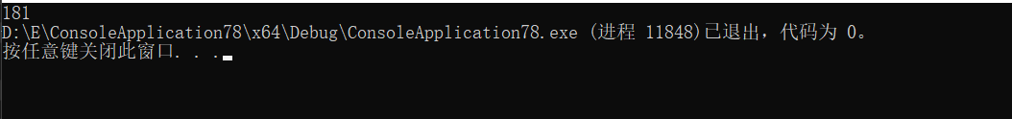

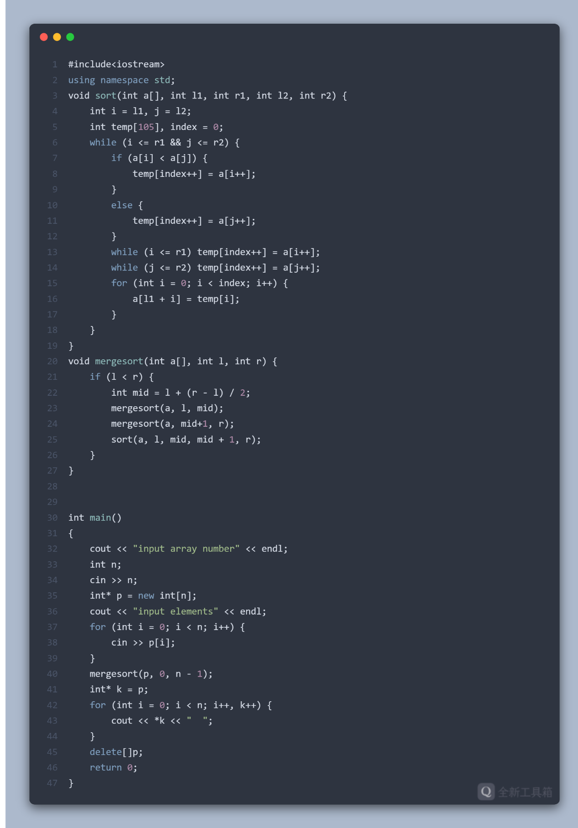

测试输出

